Metodisk bevidsthed i naturgeografi – en værktøjskasse til elever

Indhold
Hvordan arbejder naturgeografifaget?
Undersøgelsesdesign
Fremgangsmåde - metoder til indsamling og analyse af empiri
Begrebsmodeller og datamodeller
Grafanalyse over tid
Kortanalyse
Kort om videnskabsteori og naturgeografi
Specifikt i forhold til SRP

Det er vigtigt at være opmærksom på metode i naturgeografi, både i den daglige undervisning og i skriftlige opgaver, fx SRP. Den metodiske bevidsthed er en generel kompetence, som er brugbar på tværs af emner og forløb. På samme måde som du i historie kan lave kildekritik på forskellige tekster, kan du bruge metodiske begreber i naturgeografi. Teksten her giver indblik i hvad det vil sige at forholde sig metodisk i naturgeografi.

Hvordan arbejder naturgeografi?
Ofte arbejder vi i naturgeografi med problemstillinger, hvor vi i undervisningen kun kan indsamle og analysere empiri for en lille del af undersøgelsesspørgsmålet. Når vi arbejder med problemstillinger, forsøger vi at finde en forklaring på noget konkret og specifikt; et landskab, en guldåre, en oversvømmelse, en masseuddøen osv. Man kan sige, at vi forsøger at finde den bedst mulige forklaring i den givne kontekst. Man kan sammenligne det med, at der er sket en forbrydelse som geo-politiet skal opklare!

Undersøgelsesdesign
Ofte vil ens konklusioner basere sig på både egne og andres undersøgelser og ofte har I selv designet hvordan – det kan vi kalde undersøgelsesdesign. Metoderefleksionen over undersøgelsesdesign sker således ved at overveje spørgsmål af typen:

- Har vi opstillet en god problemstilling? – er den relevant og kan den overhovedet besvares?
- Har vi lavet den rigtige afgrænsning?
- Har vi udført de rigtige undersøgelser?
- Har vi trukket på relevante og troværdige kilder?

Fremgangsmåde - metoder til indsamling og analyse af empiri
Uanset om man arbejder med egen eller andres empiri, må man tage stilling til hvordan empirien er indsamlet og analyseret. Her er det vigtigt at være opmærksom på de generelle krav til naturvidenskab: systematik, præcision, reproducerbarhed, variabelkontrol, fejlkilder osv.

I denne sammenhæng vil metoderefleksion omhandle spørgsmål af typen:
- Hvad er troværdigheden af det enkelte eksperiment, feltarbejde eller analyse af empiri?
- Er der problemer med metoden, kvaliteten eller mængden af empiri?
- Kan vi lave en sikker konklusion på baggrund af den enkelte analyse?

Man kan arbejde kvantitativt, kvalitativt og med feltarbejde:

Det kvantitative eksperiment
Eksempler på kvantitative metoder:
- Indsamling af data.
- Regression og lineære modeller.

Her er målet er at opstille eller undersøge en (lineær) matematisk model mellem årsag og virkning.

Det kvalitative eksperiment
Eksempel på kvalitativ metode:
- At vise hvorledes salt- og temperaturforskelle i et vandkar giver anledning til en cirkulation.

Her er målet at anskueliggøre en proces, som foregår i naturen. Eksperimentet er kendetegnet ved en simplificering af virkeligheden. Målet er ikke at lave en matematisk model, men en begrebsmodel. Her vil det være relevant at kommentere forholdet mellem den simplificerede forsøgsopstilling og virkeligheden – viser forsøget hvad vi gerne vil have det til at vise? Det kvalitative eksperiment er det mest benyttede i naturgeografi.

Feltarbejde
Eksempel på feltarbejde:
- By og landskabsanalyse i forbindelse med klimasikring.

- I forbindelse med målinger er der en fast måleprocedure der skal følges og det er vigtigt at denne procedure bliver beskrevet.
- I forbindelse med iagttagelser og observation er det vigtigt at gøre sig umage med at beskrive konteksten. Det kan eksempelvis være vejret forud for en måling af solindstråling eller tidspunktet i forbindelse med en trafikmåling.
- I naturgeografi indsamler vi også empiri uden at anvende måleinstrumenter, eksempelvis ved tolkningen af et istidslandskab. Her er det vigtigt at dokumentere med fotos, prøver etc.

Begrebsmodeller og datamodeller
Noget af det særlige ved naturgeografi er formidlingen af rumlige data gennem fx kort, billeder og modeller. I naturgeografi møder man mange forskellige figurer, herunder kort og teoretiske modeller.

For at forstå hvad modellerne i naturgeografi kan bruges til og hvilken forklaringskraft de har, kan de med fordel inddeles i datamodeller og begrebsmodeller (se figuren nedenfor).

- Datamodeller er typisk kort med geodata på (fx målepunkter), som skal illustrere virkeligheden.

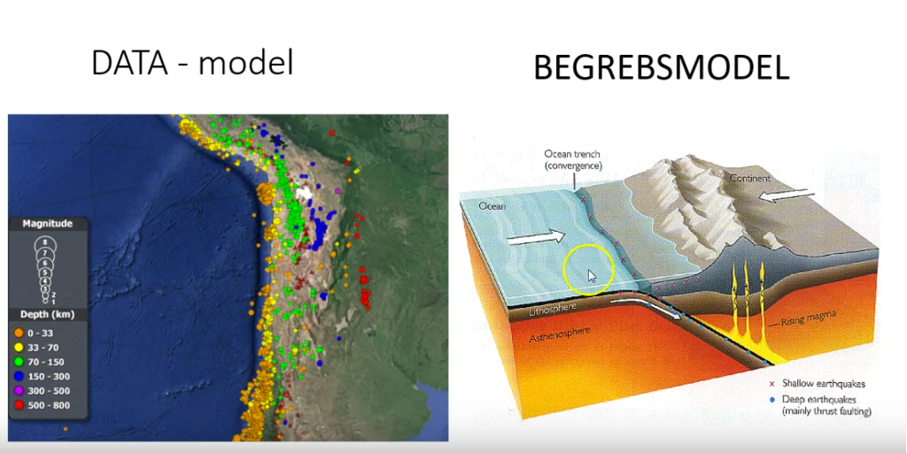
- Begrebsmodeller er ’teorien’ og viser de generaliserede fysiske sammenhænge.
Og hvad kan man så bruges det til? Det svære – og vigtige – er at kunne tale om koblingen mellem de to modeltyper.

Begrebsmodellen viser ikke selv virkeligheden, men kan hjælpe os til at forstå data i datamodellen. På den anden side er begrebsmodellerne jo blevet skabt på baggrund af netop målinger og data, og kan derfor også løbende korrigeres af data/målinger. Man kan også sige, at fortolkningen af data giver bevis for, at begrebsmodellen er god til at generalisere virkeligheden.

Relevante spørgsmål kan i den sammenhæng derfor være:
- Er det en begrebsmodel eller en datamodel?
- Datamodel:
  - Hvilken data indeholder modellen?
  - Hvordan er data indsamlet?
  - Hvilke formidlingsvalg (fx farver) har den der har lavet figuren/kortet taget og hvorfor?
  - Hvordan påvirker den teoretiske viden vores fortolkning af datamodellen?
- Begrebsmodel:
  - Hvordan er begrebsmodellen en simplificering af virkeligheden? Er det en problematisk simplificering af virkeligheden?
  - Hvilken data er indsamlet og hvilket arbejde er der gået forud for at den teoretiske begrebsmodel kunne laves?

Se også denne video på 4 min, hvor begrebsmodeller og datamodeller bliver forklaret: https://www.youtube.com/watch?v=CjA6NNuAGHw

Grafanalyse over tid
Ofte vises tabeldata i tid på en graf der kan skabe et tidsligt overblik over en udvikling for i sidste ende at kunne komme med en forklaring. I analysen af sådanne grafer er det en hjælp at tænke i en tredeling:

- Beskriv grafen og den udvikling som du hæfter dig ved.
  - Grafens type, opbygning, variable, enheder, tidsintervaller osv.
  - Udvikling: Tendenser, cykliske svingninger, ændrede tendenser mv.

- Forklar udviklingen ud fra den teori eller viden du mener er relevant.

- Vurder betydningen af grafen for din undersøgelse.

Kortanalyse
I en kortanalyse leder vi efter tegn på processer ved at se på rumlige mønstre. Et eksempel kan være en tolkning af et verdenskort over temperaturstigning de sidst 100 år. Vi identificerer en særlig temperaturstigning i det arktiske område - et mønster. Hvad kan forklare dette mønster? Kan det være is-albedo tilbagekobling? Analysen kobler empirien sammen med kendt teori som så anvendes til at forklare det stedsspecifikke.

Relevante spørgsmål er i den sammenhæng:
- Er der et mønster? Beskriv det.
- Hvilken teori eller proces kan forklare dette mønster?

Kort om videnskabsteori og naturgeografi

Man kan opdele naturvidenskabelige spørgsmål i henholdsvis nomotetiske og ideografiske. Nomotetiske spørgsmål forsøger at opstille universelle lovmæssigheder, hvorimod ideografiske spørgsmål forsøger at forklare det særlige og stedsspecifikke.

Pointen er, at de fleste undersøgelsesspørgsmål vi arbejder med i naturgeografi, er ideografiske og dermed lægger op til at finde en forklaring på noget konkret og specifikt; et landskab, en guldåre, en oversvømmelse, en masseuddøen osv. Man kan sige, at vi forsøger at finde den bedst mulige forklaring i den givne kontekst.

Nomotetiske spørgsmål
- Forsøger at opstille universelle lovmæssigheder.
- Undersøger fænomener der kan generaliseres.
- Undersøges ofte med en eksperimentel tilgang med variabelkontrol.

Eksempler:
- Hvordan opstår tsunamier?
- Hvorfor kan tyfoner kun opstå i tropiske områder?

Ideografiske spørgsmål
- Forsøger at forklare det særlige og stedsspecifikke.
- Undersøger fænomener der ikke kan generaliseres.
- Undersøges ofte gennem observationer i højere grad end eksperimenter.

Eksempler:
- Hvordan opstod tsunamien der ramte Fukushima?
- Hvorfor var netop orkanen Katarina i det sydlige USA så ødelæggende?

Det er godt at være opmærksom på hvornår man arbejder nomotetisk og ideografisk!

Specifikt i forhold til SRP

Det vil være en stor styrke for din SRP, hvis du selv kan foretage en naturgeografisk analyse af egen eller andres empiri/data.

Til eksamen vil det i dit oplæg give god mening at komme ind på empiri og metode i dit projekt. Du kan ligeledes forberede dig på generelle spørgsmål a la typen:

Spørgsmål til empiri:
- Hvilken data har du inddraget og analyseret på?
- Hvilken type data har du? Hvordan og af hvem er de indsamlet?
- Hvorfor har du valgt netop denne teori/empiri i besvarelsen?
- Hvordan havde projektet set ud hvis du selv skulle have indsamlet data?
- Giver dine (konkrete) valg og afgrænsninger anledning til overvejelser om undersøgelsens begrænsninger og muligheder?
Spørgsmål til metode/projektet/videnskabsteori:
- Hvordan har arbejdet metodisk i dit projekt?
- Kunne man have undersøgt din problemstilling metodisk anderledes?
- Hvad betyder valget af case for din konklusion?
- Hvorfor har du valgt disse fag? Har det gjort dit projekt bedre at anvende flere forskellige faglige tilgange/metoder?
- Skal din behandlede case og dine undersøgelser betragtes ideografisk eller nomotetisk?

Rasmus Munch 2021

Meget tekst er taget direkte fra Philip Kruse Jakobsens artikler om metode, se fx ’Metoder i Naturgeografi’, GeoNyt 97, 2019, s. 11-19.

